ZELENINOVÝ TÝDEN S BOBEM A BOBKEM
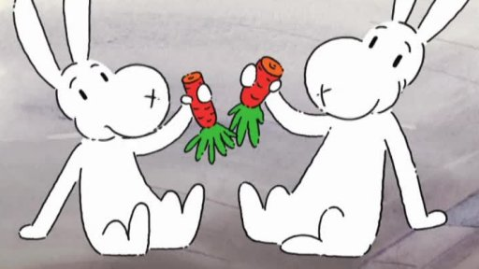
MRKVIČKOVÉ PONDĚLÍ

- Výrobek- Zavařovací sklenice plná nejrůznější zeleniny- OTISKY (společná práce dětí)
-Rozhovor na téma zelenina- jak je pro nás zelenina důležitá- zdraví, vitamíny
- Jakou zeleninu znáš? (děti jmenují- ukázka zeleniny na obrázcích)
-Třídění OVOCE x ZELENINA- poznáš co je zelenina a co ovoce?
- Skládání rozstříhaných obrázků zeleniny dle čísel- matematické dovednosti (starší děti), skládání rozstříhaných obrázků zeleniny do celku (mladší děti)- skupinová práce
- Hmatová hra- poznej zeleninu podle hmatu (se zavázanýma očima)
- Společná OCHUTNÁVKA zeleniny, kterou děti přinesly
- Mrkev- Společná kontrola oranžového oblečení- jakou má mrkev barvu? Co může být ještě oranžové? Jak vypadá mrkev? Kde roste mrkev? Co můžeme dělat z mrkve?
- Zdravotní cviky- zacvičíme si jako mrkev
- Hra na mrkev- běh na hudbu, zastavit hudbu- mrkev se nesmí hýbat- kdo se pohne, vypadává ze hry
- Relaxace- odpočinek mrkve v záhonu

HRÁŠKOVÁ STŘEDA

- Výrobek- hrášek- na předem nakreslený keřík hrášku lepíme do lusku zmačkané kuličky z krepového papíru
- Grafomotorika- hrášek- kruh na velký formát
- Hrášek- zkontrolovat zelené oblečení- jakou má hrášek barvu? Co může být ještě zelené? Jak vypadá hrášek? Na čem roste? Co můžeme dělat z hrášku?
- Nácvik písně- Šel zahradník do zahrady (na CD), vysvětlení textu písně- kdo je to zahradník? Ukázka motyky, rozmarýnu, křenu
- Tanec k písni- Šel zahradník do zahrady- dramatizace písně, ztvárnění písně
- Tvoření množného čísla- na zahradě vyrostla okurka/ okurky, mrkev/ mrkve, ředkvička/ ředkvičky,…
- Lokomoční cviky- válení sudů- hrášek se valí po stole, skoky snožmo- hrášek vyskakuje z hrnce, běh- hrášek utíká před maminkou, která ho chce uvařit, chůze pozpátku- hrášek se rozhodl, že se přeci jen do hrnce vrátí
- Zdravotní cviky s míčkem- motivované hráškem (míček = hrášek)
- Hádanky- o zelenině
- Nácvik básně- Zelenina
Mrkev, hrášek, cuketa,
to je pane dobrota.
V každém kousku zeleniny,
nachází se vitamíny.
Nemoc ta mě neskolí,
nikde mě nic nebolí.

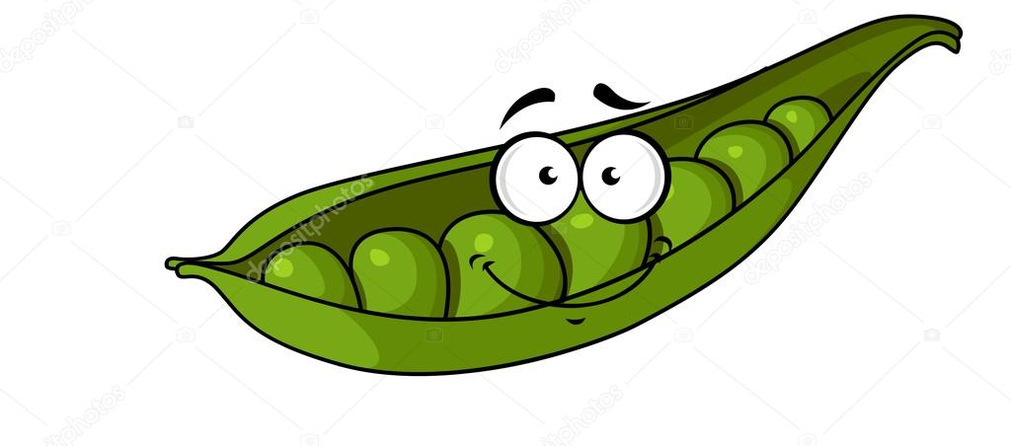
RAJČATOVÝ ČTVRTEK

- Procvičování pojmů malý X velký (obrázky zeleniny)
- Orientace v prostoru- vpravo, vlevo, nahoře, dole, pod, za, nad
- Zrakové vnímání- najdi stejnou dvojici rajčat
- Rajče- zkontrolovat červené oblečení- jakou má rajče barvu? Co může být ještě červené? Jak vypadá rajče? Na čem roste? Co můžeme dělat z rajčat?
- Sluchová hra- Zahradník- děti stojí v kruhu a uprostřed je zahradník, který hlídá své rajče na své zahrádce. Učitelka ukáže na jedno dítě, které se stává zlodějem a to jde rajče ukrást. Pokud zahradník uslyší kroky, zavolá STŮJ!. Pokud nezavolá, děti si dají ruce za záda, vzbudí zahradníka a ten hádá, kdo ji ukradl. Můžeme dětem pomáhat indiciemi- zloděj má modré ponožky, hnědé vlasy,..
-Pohybová hra v kruhu- KOMPOT- rajčata, mrkev, hrášek, paprika- děti stojí v kruhu (po obvodu kruhu určím střídavě druhy zeleniny). Učitelka zavolá nějakou zeleninu a děti s danou zeleninou si musí vyměnit místa

ŘEPOVÝ PÁTEK

- Společný výrobek řepy- nakreslíme velkou řepu- děti udělají zelené otisky dlaní (listy)
- Řepa- zkontrolovat bílé oblečení- jakou má řepa barvu? (ukázka řepy bílé a řepy červené) Co může být ještě bílé? Jak vypadá řepa? Kde roste řepa?
- Motivace pohádkou- O veliké řepě
- Dramatizace pohádky (určím děti, které budou pohádku dramatizovat, děti se vystřídají)- oblečky, čepičky- zvířata, rekvizita- řepa
Paní učitelka pohádku vypráví a děti dramatizují, za pomoci učitelky (obrázek k pohádce, dětem pomůže lépe pochopit děj a usnadní dramatizaci)
- Pohybová aktivita- přetahování lanem
Závěr týdne:
-Která zelenina byla jaký den? Pamatuješ si? + barvy oblečení
-Skupinová práce- stavění z vršků- poskládej zeleninu, která se ti tento týden nejvíce líbila

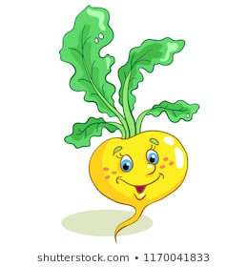

Pohádka O veliké řepě

Žili, byli děd a bába. Jednoho dne děd zasadil řepu, která mu po čase vyrostla a byla převeliká.

Snažil se ji vytáhnout. Táhl, táhl, ale nevytáhl. Přivolal si tedy na pomoc bábu.

Bába se chytla dědka, dědek řepy a táhli, táhli, ale nevytáhli.
Tak babka na pomoc přivolala vnučku.

Vnučka se chytla babky, babka dědka, dědek řepy a táhli, táhli, ale nevytáhli.
Tak vnučka zavolala psíka.

Psík se chytil vnučky, vnučka babky, babka dědka, dědek řepy a táhli, táhli, ale nevytáhli.
Tak psík zavolal na pomoc kočku.

Kočka se chytla psíka, psík vnučky, vnučka babky, babka dědka, dědek řepy a táhli, táhli, ale nevytáhli.
Tak kočka zavolala myš.

Myš se chytla kočky, kočka psíka, psík vnučky, vnučka babky, babka dědka, dědek řepy a táhli, táhli a najednou řepa udělala „rup“ a byla venku…

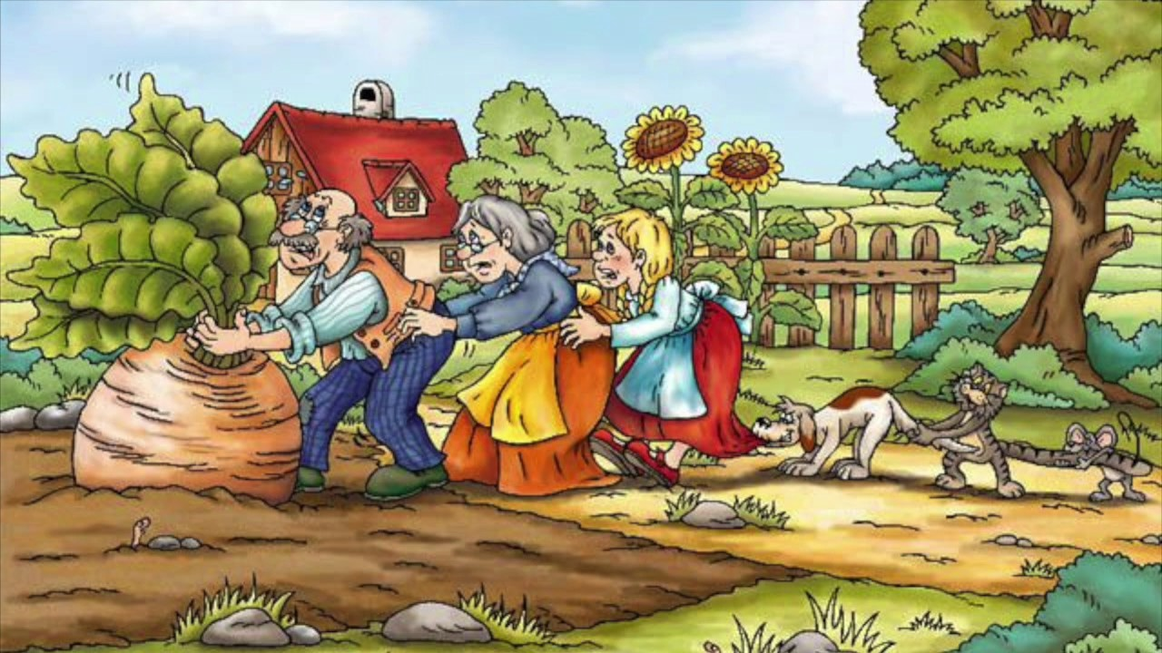

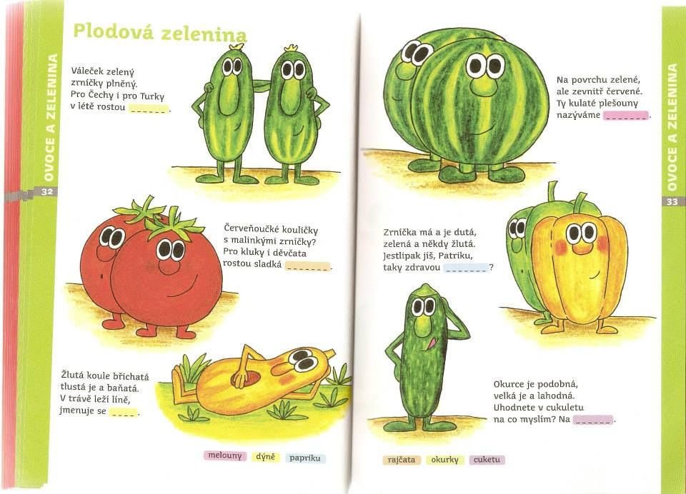
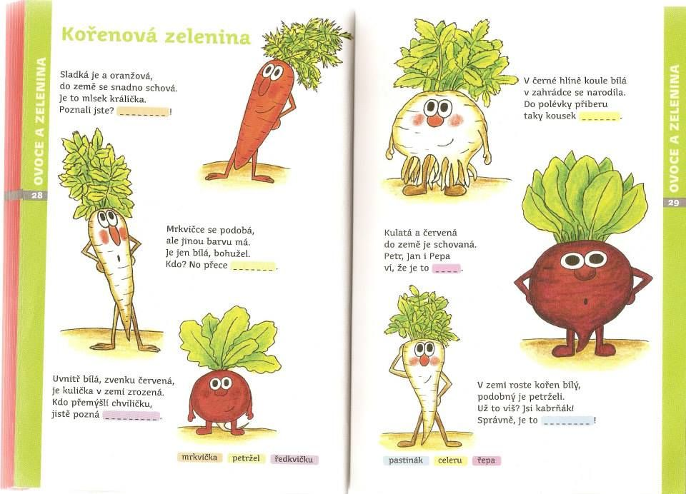
HÁDANKY- ZELENINA
